Лабораторная работа номер 4

Палымбетов Амирхан

Содержание

# 1 Цель работы

Целью данной лабораторной работы является приобретение практических навыков работы в Midnight Commander, освоение инструкций языка ассемблера mov и int.

# 2 Задание

1. Основы работы с mc  
2. Подключение внешнего файла  
3. Выполнение заданий для самостоятельной работы

# 3 Выполнение лабораторной работы

1. Основы работы с mc:  
в этом пункте мы научились использовать функциональные клавиши, а также написали программу ввода строки с клавиатуры, использовав при этом знания обращения с файлом из предыдущей лабораторной работы

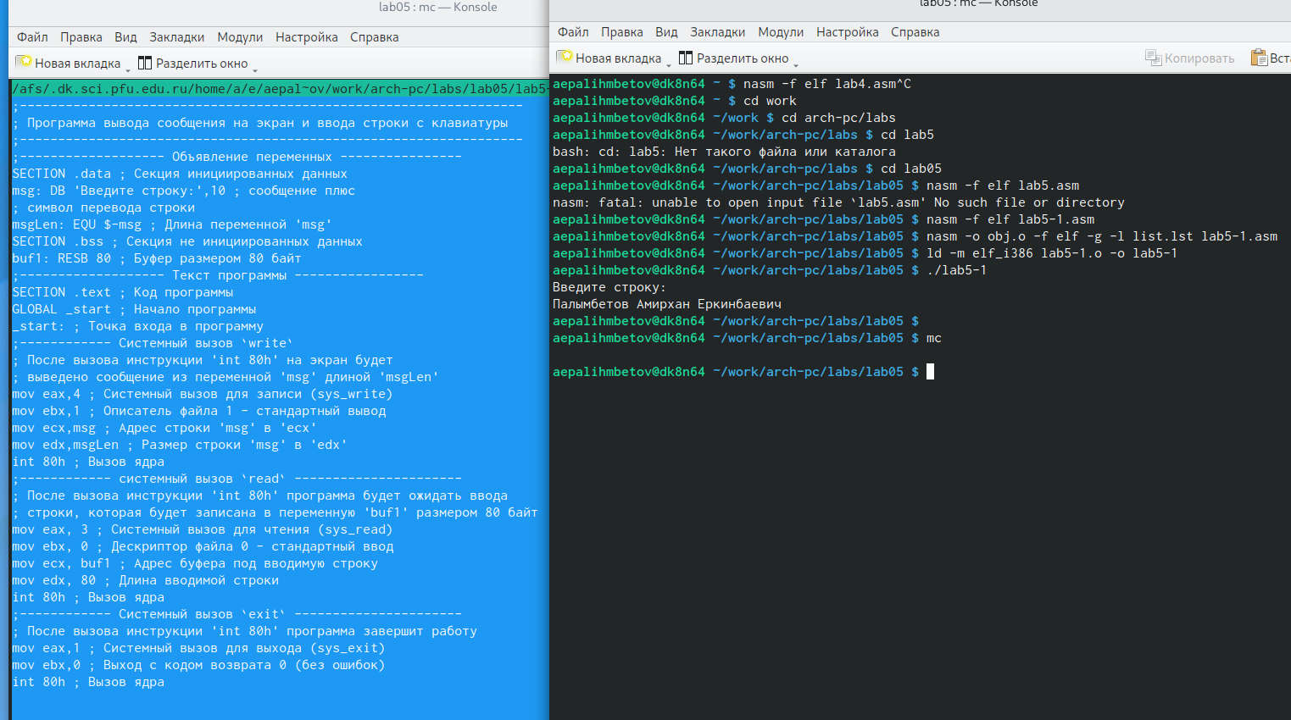 2. Подключение внешнего файла: научились подключать внешний файл и использовать подпрограммы для более удобной работы кода sprint – вывод сообщения на экран, перед вызовом sprint в регистр eax необходимо записать выводимое сообщение sprintLF – работает аналогично sprint, но при выводе на экран добавляет к сообще- нию символ перевода строки 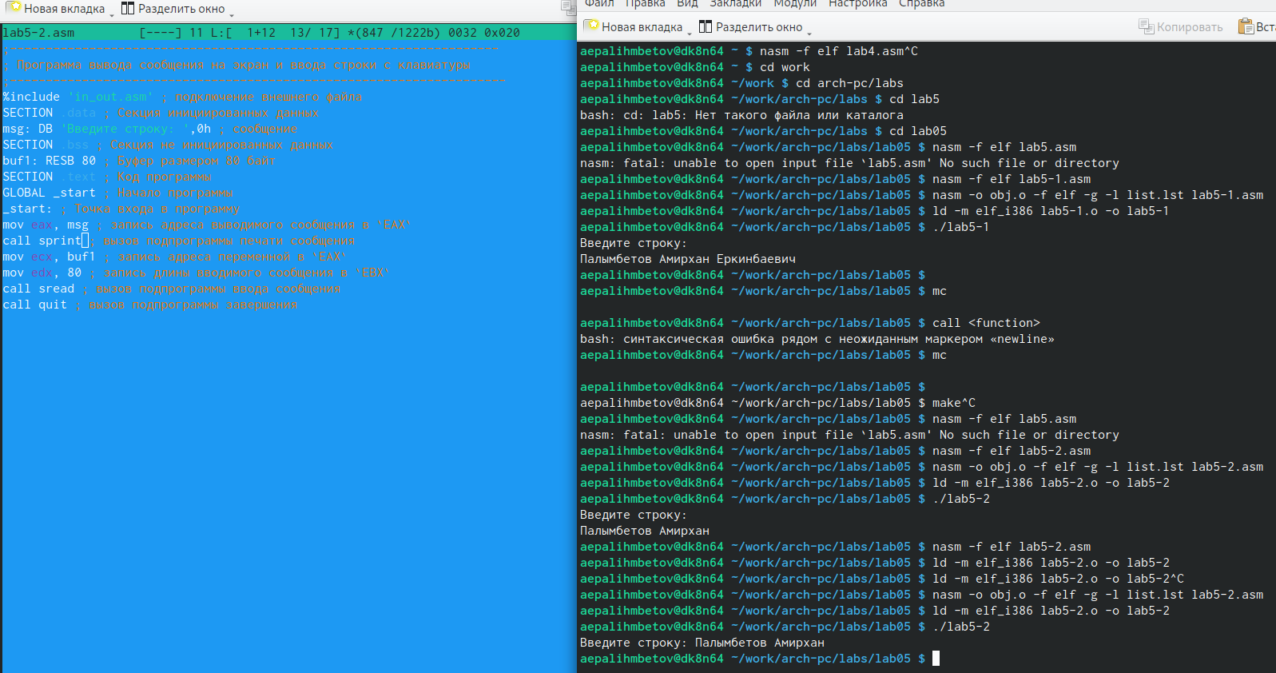 3.Выполнение самостоятельной работы Изменяем код, играемся с командам, что бы в итоге получился нужный нам результат 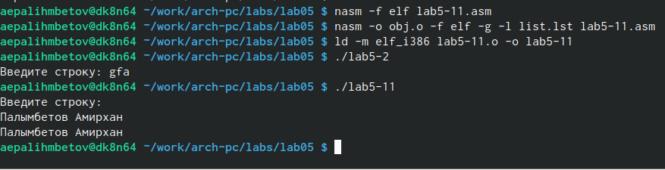 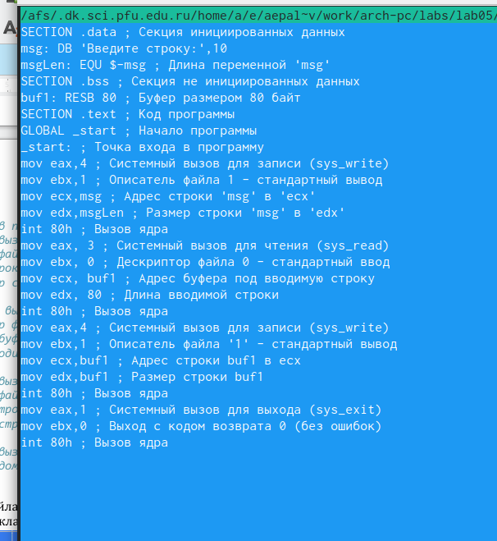 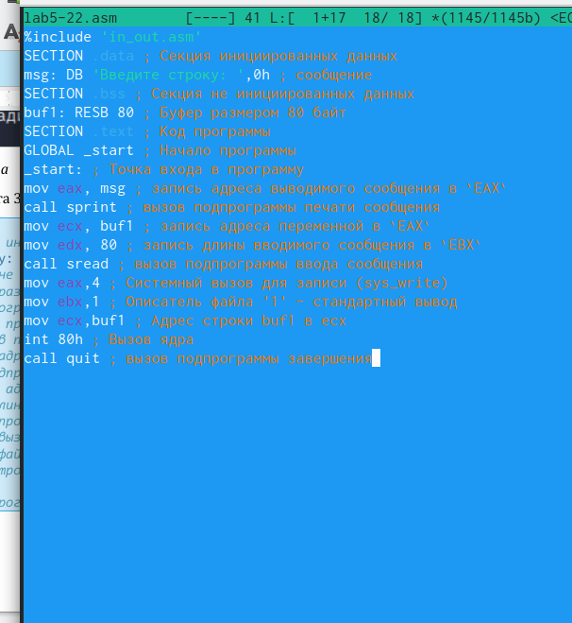 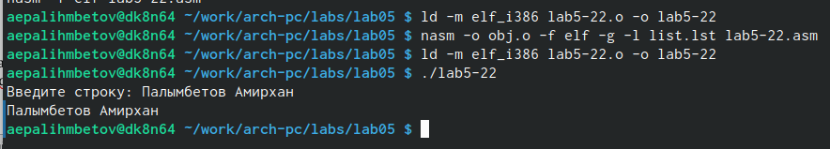 Рис7 Рис8 # Выводы

При выполнении данной лабораторной работы я приобрела практические навыки работы в Midnight Commander, а также освоила инструкции языка ассемблера mov и int.